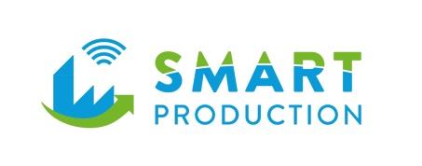
PRISTOPNA IZJAVA
ZA SODELOVANJE V PROJEKTU INTERREG SI – AT »SMART PRODUCTION«
»Akademija upravljanja uspešnosti in učinkovitosti zaposlenih«
katere aktivnosti so za v javnem natečaju, objavljenem aprila 2018, za izbrane organizacije brezplačne.

Ime organizacije: _____________________________________________________________
Sedež organizacije: _____________________________________________________________
Velikost organizacije (ustrezno obkrožite):
- Mikro podjetje (manj kot 10 zaposlenih)
- Majhno podjetje (od 10 do manj kot 50 zaposlenih)
- Srednje veliko podjetje (od 50 do manj kot 250 zaposlenih)
ki jo zastopa
(ime in priimek ter funkcija): ________________________________________________________

Kot udeleženca akademije za sodelovanje v projektu prijavljam:

Ime in priimek: _____________________________________________________________________
Delovno mesto: _____________________________________________________________________
E-pošta, Telefon, GSM: _____________________________________________________________

Ime in priimek: _____________________________________________________________________
Delovno mesto: _____________________________________________________________________
E-pošta, Telefon, GSM: _____________________________________________________________

Ime in priimek: _____________________________________________________________________
Delovno mesto: _____________________________________________________________________
E-pošta, Telefon, GSM: _____________________________________________________________

Ime in priimek: _____________________________________________________________________
Delovno mesto: _____________________________________________________________________
E-pošta, Telefon, GSM: _____________________________________________________________

Ime in priimek: _____________________________________________________________________
Delovno mesto: _____________________________________________________________________
E-pošta, Telefon, GSM: _____________________________________________________________

S podpisom izjavljamo in se strinjamo da:
- Pristopamo k sodelovanju v projektu INTERREG SI – AT »SMART PRODUCTION« na aktivnosti “Akademija upravljanja uspešnosti in učinkovitosti zaposlenih”, in se s pristopno izjavo zavezujemo za aktivno sodelovanje najmanj dveh sodelavcev na delavnicah “Akademija upravljanja uspešnosti in učinkovitosti zaposlenih” in izdelavo ter predstavitev projektnih nalog z uvedbo izboljšav in optimizacije procesa upravljanja uspešnosti in učinkovitosti zaposlenih ob zaključku akademije, po programu, ki je sestavni del te projektne aktivnosti.

Žig

Kraj in datum: ______________________ Podpis odgovorne osebe: ______________________

Prosimo, da pristopno izjavo posredujete na naslov: Ekonomsko poslovna fakulteta, Razlagova 14, 2000 Maribor s pripisom: »za Akademijo - SMART PRODUCTION«.

